PER DIFFUSIONE IMMEDIATA

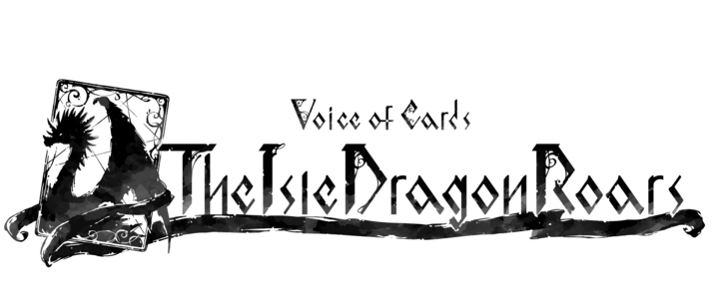

SQUARE ENIX PRESENTA
VOICE OF CARDS: THE ISLE DRAGON ROARS,
UN NUOVO GDR A BASE DI CARTE

I creatori delle serie NieR e Drakengard
portano in vita l'immaginazione dei giocatori con un nuovo GdR a base di carte

LONDRA (9 settembre 2021) – Oggi SQUARE ENIX® ha presentato Voice of Cards: The Isle Dragon Roars, un GdR unico con una storia affascinante narrata completamente tramite l'uso delle carte. Sviluppato dai creatori dell'amata serie NieR™ e serie Drakengard® tra cui il direttore creativo YOKO TARO (serie NieR, serie Drakengard), il produttore esecutivo Yosuke Saito (serie NieR), il direttore musicale Keiichi Okabe (Drakengard 3, serie NieR) e il designer dei personaggi Kimihiko Fujisaka (serie Drakengard), questo nuovo titolo darà libero sfogo all'immaginazione dei giocatori e li porterà a scoprire un nuovo modo per narrare una storia.

Guarda il teaser qui: https://youtu.be/haCWXrv_lRs

Ulteriori dettagli sul gioco saranno disponibili più avanti.

Link correlati:
Twitter di SQUARE ENIX: http://www.twitter.com/SquareEnix
Facebook di SQUARE ENIX: http://www.facebook.com/SquareEnix
#VoiceOfCards

Informazioni su Square Enix Ltd.
Square Enix Ltd., parte dell’unità aziendale Square Enix Europe, sviluppa, pubblica, distribuisce e licenzia i prodotti di intrattenimento del gruppo Square Enix, che include SQUARE ENIX, EIDOS® e TAITO®, in Europa e nelle altre regioni PAL. Square Enix Ltd. dispone anche di una rete globale di studi di sviluppo, tra i quali Crystal Dynamics® e Eidos Montréal®. Il gruppo di società Square Enix vanta un prezioso portfolio di proprietà intellettuali, tra cui: FINAL FANTASY®, che ha venduto più di 163 milioni di copie in tutto il mondo, DRAGON QUEST® che ha venduto oltre 83 milioni di copie, TOMB RAIDER® che ha venduto più di 84 milioni di unità e il leggendario SPACE INVADERS®. Square Enix Ltd. ha sede a Londra ed è una società interamente controllata da Square Enix Holdings Co., Ltd.

Per maggiori informazioni su Square Enix Ltd., visita il sito https://square-enix-games.com.

# # #

VOICE OF CARDS: The Isle Dragon Roars © 2021 SQUARE ENIX CO., LTD. All Rights Reserved.

DRAKENGARD, DRAGON QUEST, EIDOS, EIDOS MONTREAL, FINAL FANTASY, NIER, SPACE INVADERS, SQUARE ENIX, the SQUARE ENIX logo, TAITO and TOMB RAIDER are registered trademarks or trademarks of the Square Enix group of companies. All other trademarks are properties of their respective owners.

